INSTRUKCJA OBSŁUGI LOGOWANIA ORAZ UMIESZCZANIA ZASOBÓW W SERWISIE EDUKACJA.BARYCZ.PL NA PRZYKŁADZIE MATERIAŁU EDUKACYJNEGO

Do serwisu można wpisać następujący typ zasobu (po zalogowaniu i wejściu na „dodaj zasób” ):
Materiał edukacyjny - to materiał udostępniany na potrzeby prowadzenia zajęć z różnych przedmiotów nauczania dla uczniów z różnych poziomów nauczania (może to być scenariusz lekcji, karta pracy, prezentacja, zadania do wykonania, program edukacyjny, prezentacja itp.)
Ofertę ośrodków – tutaj można opisać swoją ofertę skierowaną do szkół
Bazę wiedzy – to zasoby typu:
a) publikacje, opisy, prace, materiały drukowane (mapy, opisy atrakcji)
b) zdjęcia, grafiki (współczesne, historyczne) z podziałem na odpowiednie kategorie – zwierzęta, rośliny, gospodarka łowiecka, rybacka…
c) leksykon Doliny Baryczy - opisy postaci, gatunków, zabytków itp
d) materiały audio-video
Ścieżki edukacyjne – jest to możliwość wprowadzenia propozycji ścieżki, wycieczki w sposób uproszczony na mapie (zaznaczenie punktów przystankowych + opis stacji)
Zapraszamy na – zaproszenie na wydarzenia edukacyjne dotyczące regionu DB, publikowane jako kalendarz wydarzeń (kolory w kalendarium odzwierciedlają okres rekrutacji oraz termin wydarzenia). Możliwość samodzielnego umieszczania relacji pod warunkiem wcześniejszego wprowadzenia wydarzenia w zakładce zapraszamy na;
Aktualności – informacje i relacje z wydarzeń dotyczących edukacji regionalnej i przyrodniczej (o większym zasięgu niż gmina), które już się odbyły i zostały zapisane w zakładce „Zapraszamy na” oraz aktualności z przebiegu Programu Edukacja dla Doliny Baryczy;

INSTRUKCJA REJESTRACJI, LOGOWANIA

1. Prosimy wejść do serwisu: www.edukacja.barycz.pl

2. Po wejściu do serwisu musimy się zalogować – proszę kliknąć na pole ”Logowanie/rejestracja”

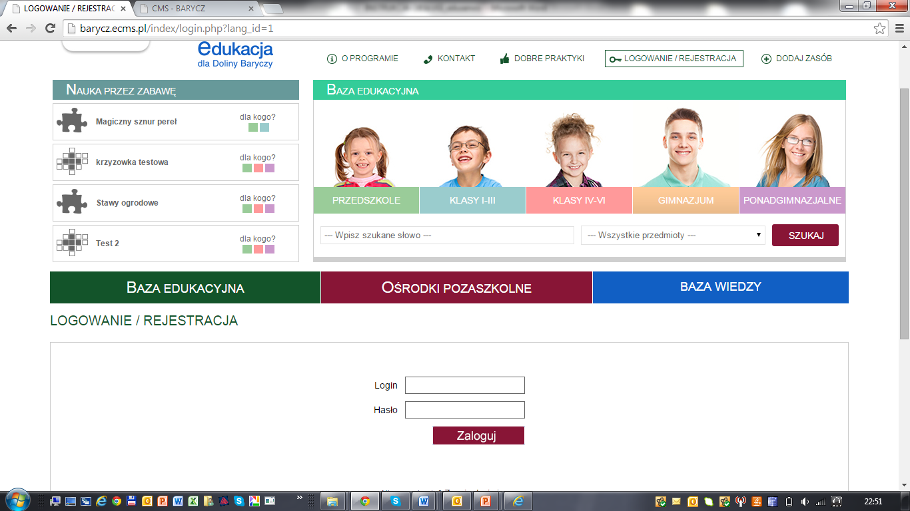

3. Ukaże się napis: „zaloguj”. Ci z Państwa, którzy są zalogowani prosimy o wpisanie loginu i hasła, Jeżeli nie jesteście zarejestrowani proszę kliknąć „zarejestruj się” (czerwona strzałka)
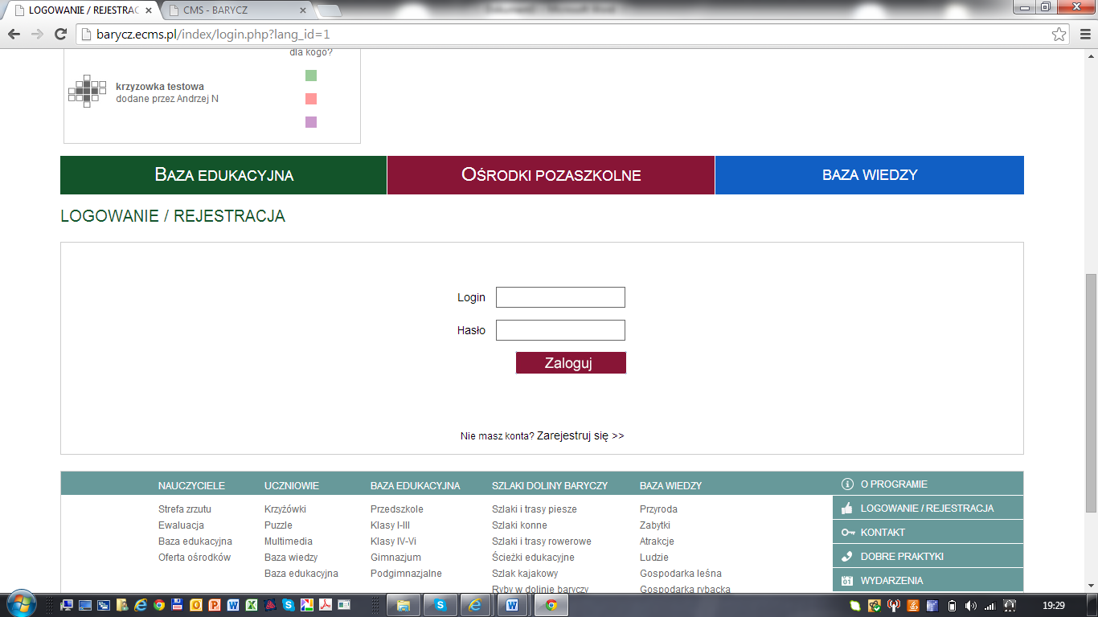

4. pokaże się formularz rejestracyjny, prosimy o wypełnienie podanych pól.
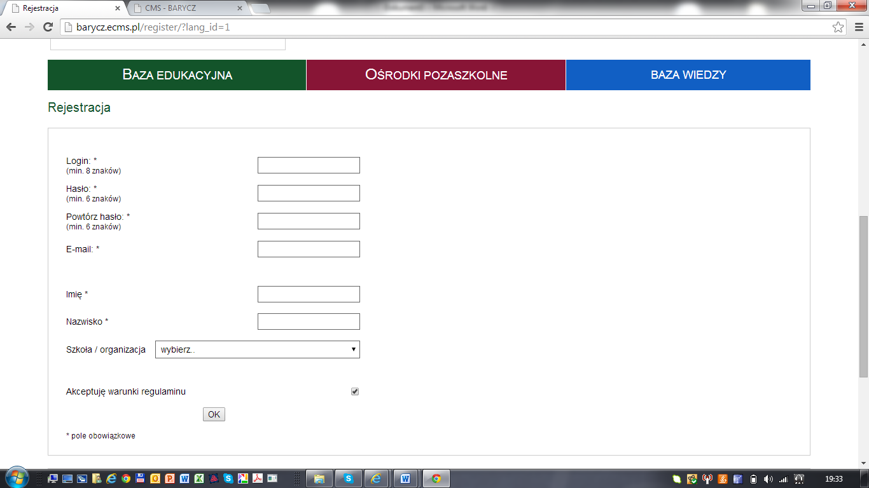

5. Następnie, na podany przez Państwa adres e-mail zostanie wysłana informacja o tym jak aktywować swoje konto oraz dane do logowania. UWAGA prosimy sprawdzać też korespondencje w spamach. Jeżeli do 24 godzin nie przyjdzie żadna informacja dotycząca aktywowania konta prosimy o kontakt !!!!!!
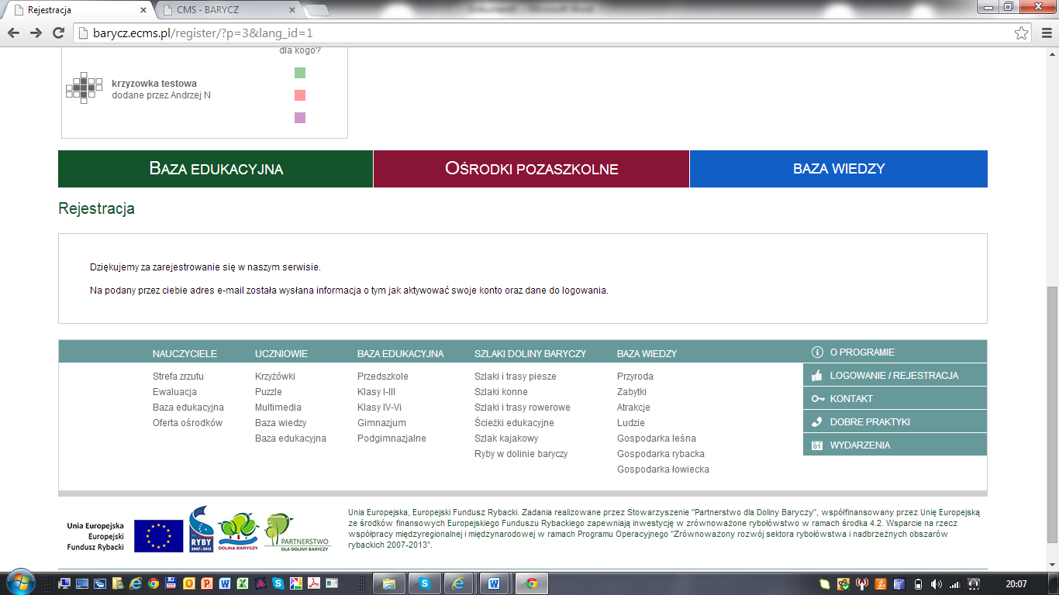
6. Mail przyjdzie na Państwa konto z „Edukacja dla Doliny Baryczy”, temat: „ Rejestracja”
7. Po kliknięciu w link aktywacyjny powinno przenieść Państwa bezpośrednio do serwisu z komunikatem „Aktywacja użytkownika przebiegła pomyślnie.”
8. Teraz prosimy o zalogowanie się w serwisie wg loginu i hasła zawartego w e-mailu aktywacyjnym

9. Po zalogowaniu się pojawi się poniższa strona: proszę kliknąć na jedną z kategorii zasobu i wypełniać krok po kroku formularz
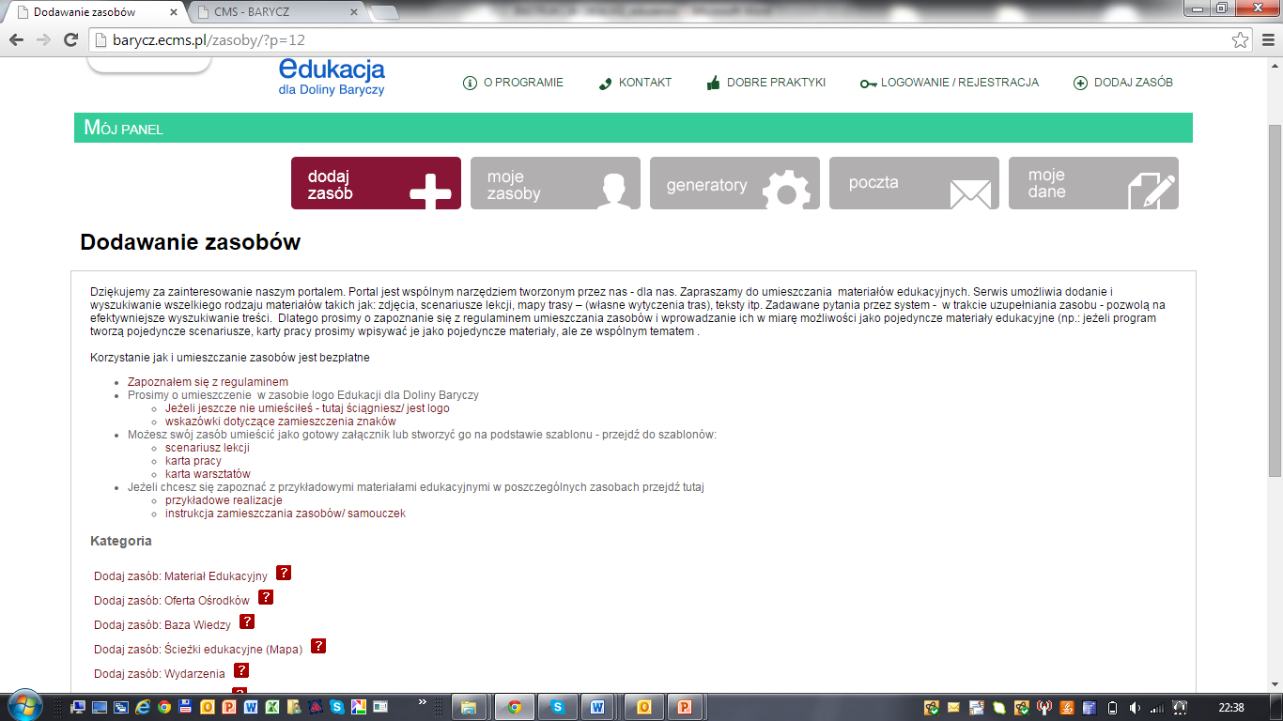

PRZYKŁADOWY FORMULARZ MATERIAŁU EDUKACYJNEGO
10. proszę wypełnić formularz. Uwaga – proszę przygotować:
a) zdjęcie lub rysunek, „wycinek” z materiału jako zdjęcie główne – wyświetla się przy materiale jako zapowiedź,
b) plik załącznika z materiałem edukacyjnym,
c) krótki opis, który zachęca do skorzystania z materiału oraz opisuje materiał
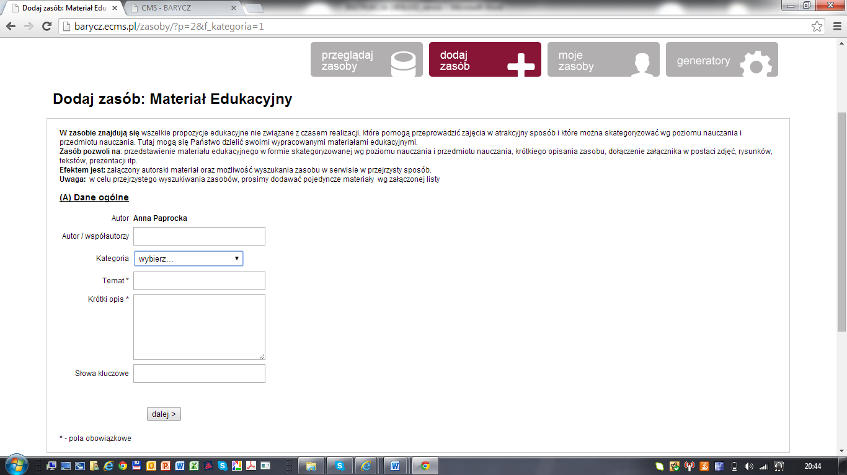

11. teraz proszę wybrać „poziom nauczania” jaki dotyczy Państwa materiału edukacyjnego – można wybrać więcej niż jeden poziom nauczania, następnie kliknąć „dalej”

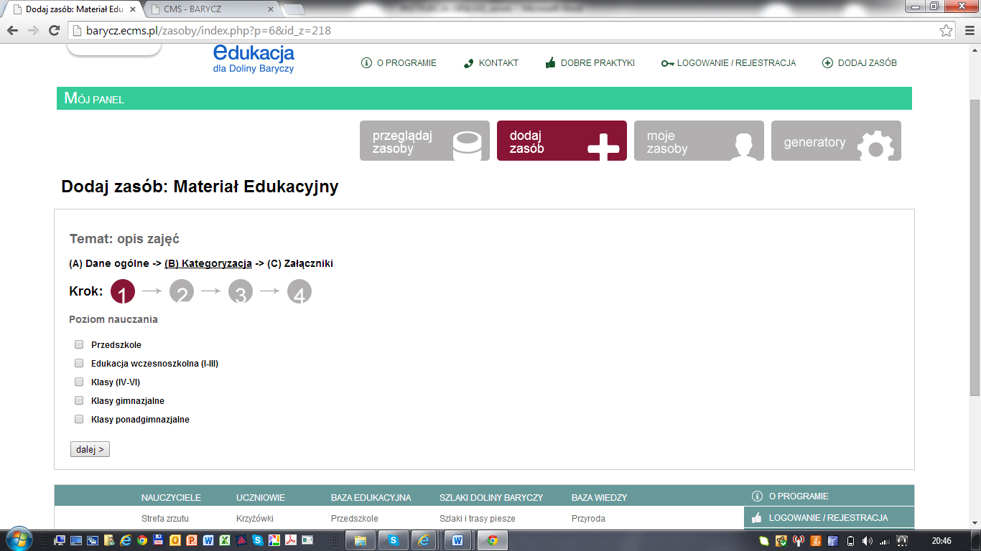

12. Następnie trzeba wybrać przedmiot nauczania, na którym można wykorzystać Państwa materiał, program itp. – można wybrać więcej niż jeden przedmiot
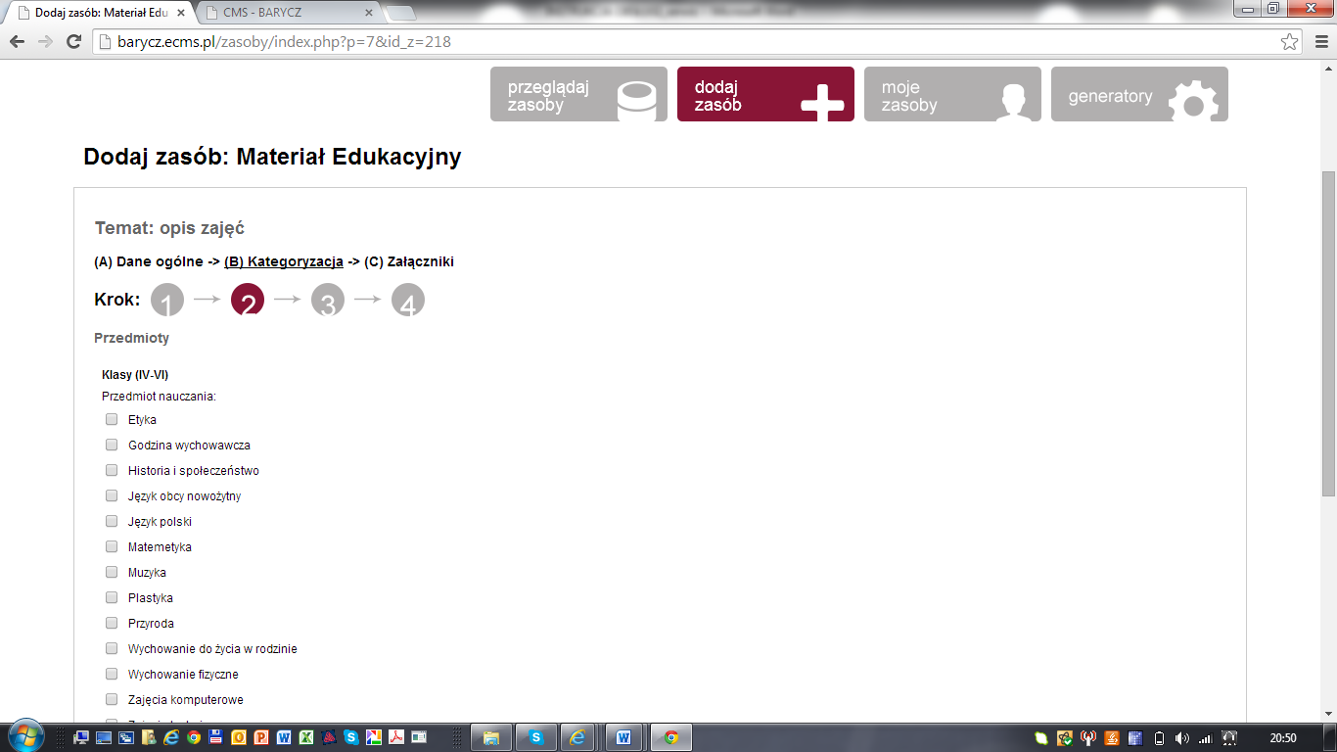

13. W kroku trzecim pojawiają się „cele ogólne” podstawy programowej – proszę o dobranie celów do odpowiednich przedmiotów i poziomów nauczania
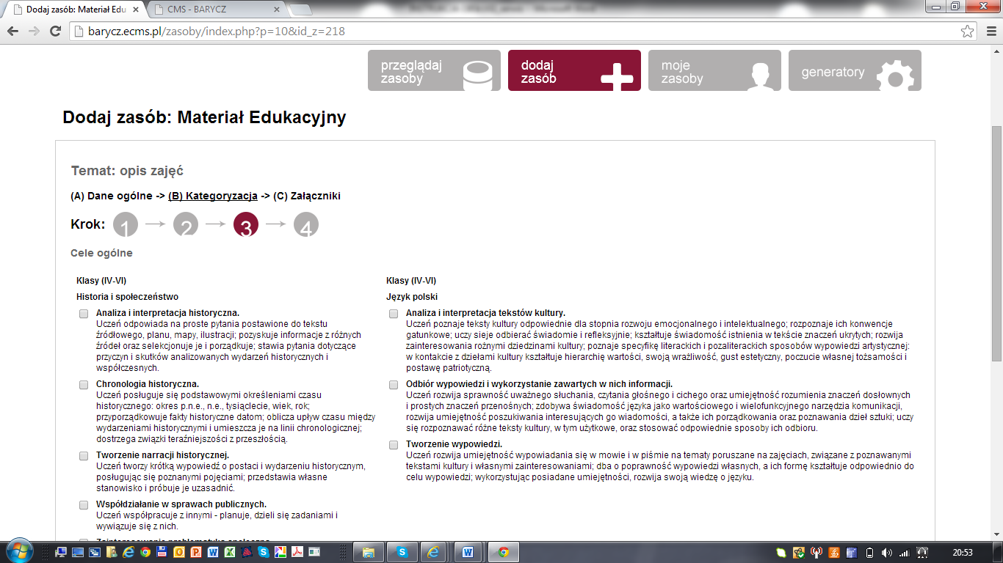

14. następnie prosimy wybrać „treści nauczania”
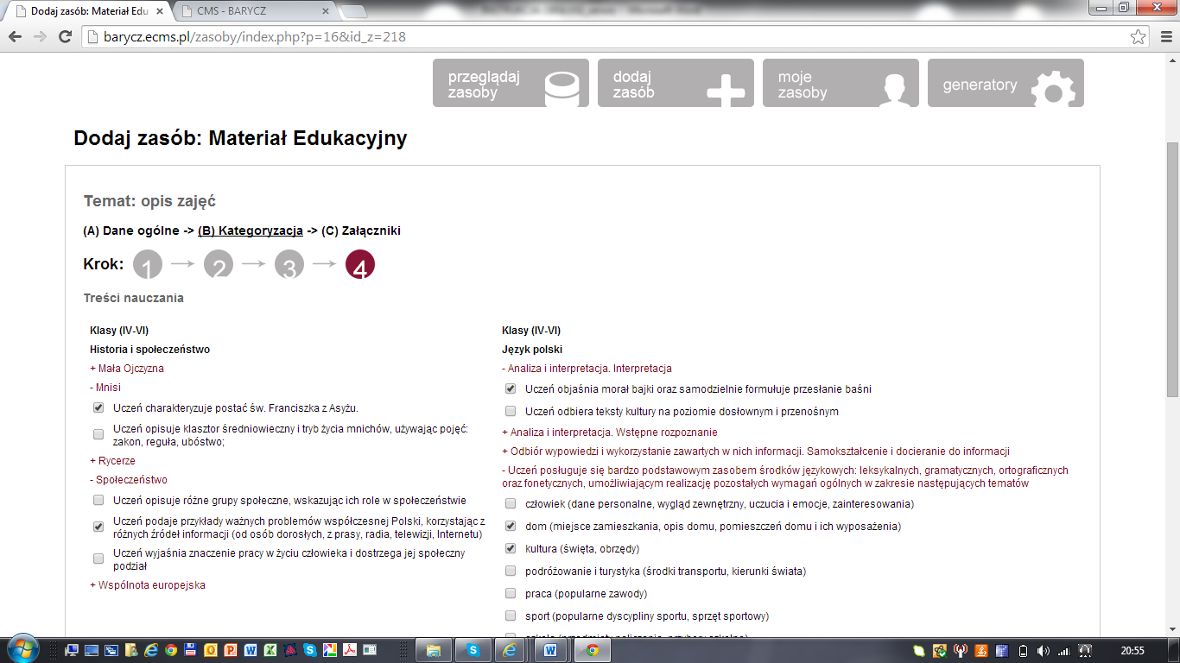

15. w ostatnim kroku proszę o załączenie załącznika z zasobem np. scenariuszem, prezentacją itp. Dodać i zakończ
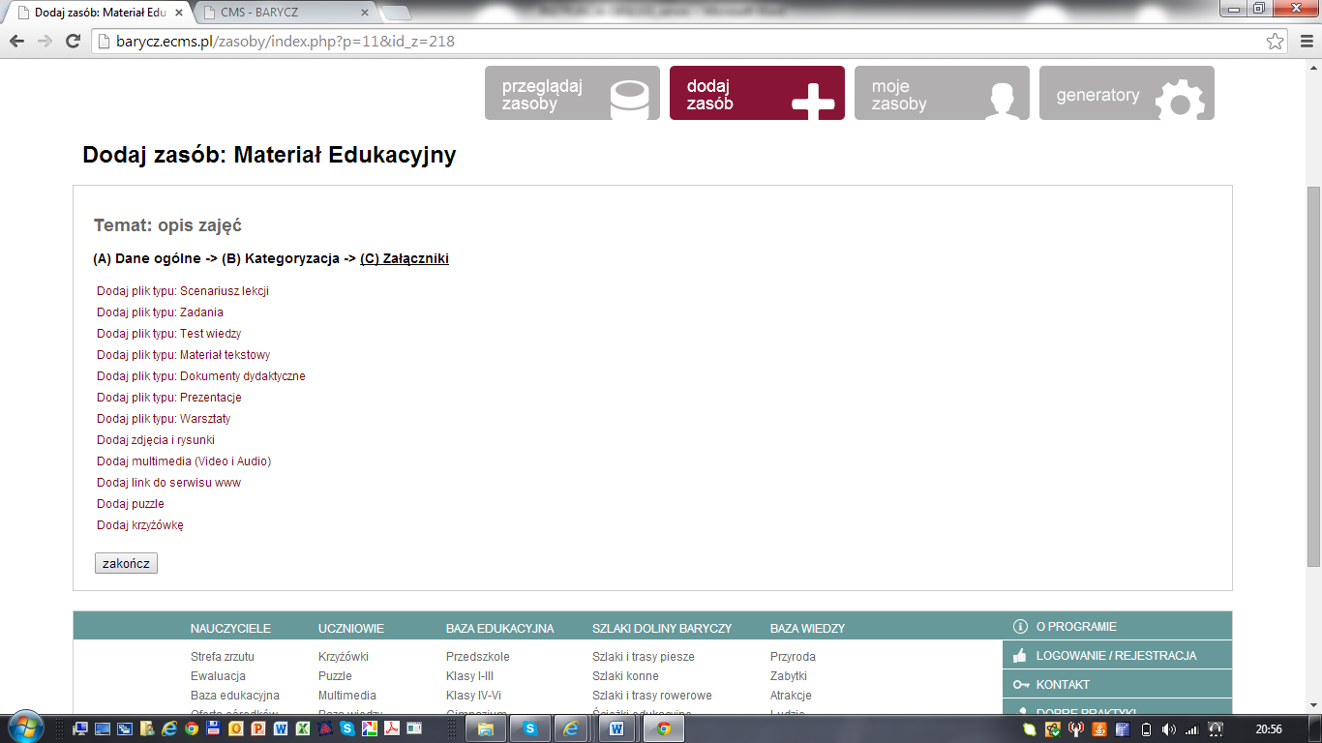

16. Po zapisania załącznika i kliknięciu „zapisz” przenosicie się Państwo do listy zasobów
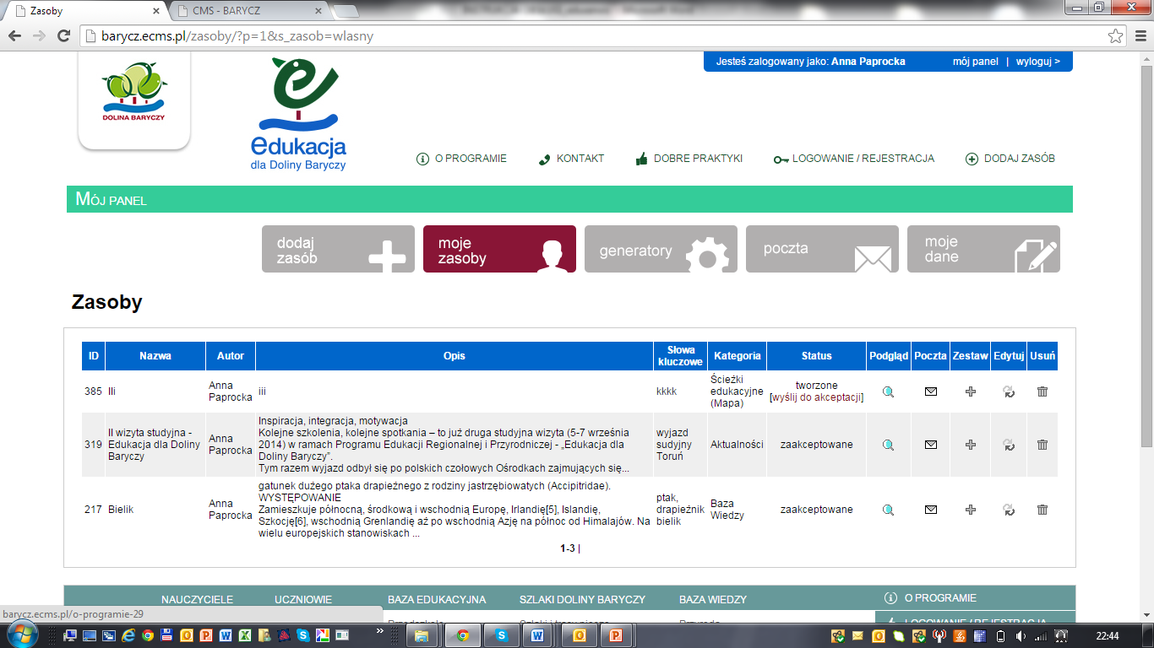

17. proszę wejść na swój zasób – powinien być pierwszy na liście
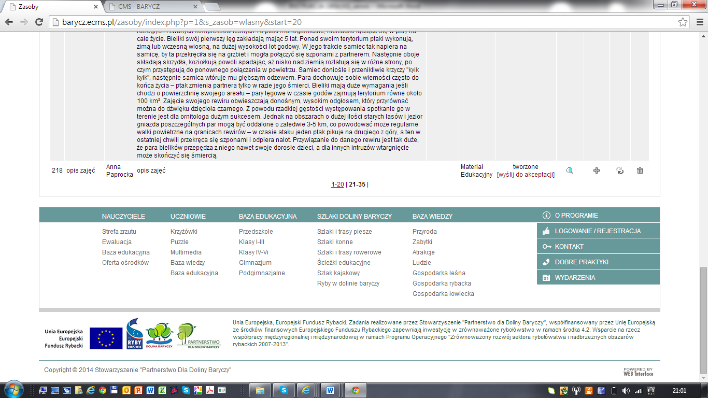

18. Wygląd zasobu na stronie można podejrzeć naciskając na lupkę „zielona strzałka”. Pokazuje właściwy obraz – czyli wygląd zasobu w serwisie. Zawsze można wrócić do niego poprzez edycje (Uwaga jeżeli chcecie Państwo zmienić coś w załączniku musicie podmienić cały załącznik). Jeżeli zasób jest jeszcze niepełny – i chcemy do niego wrócić, to przy opisie zasobu zostawiamy statut „tworzony”. Jeżeli już uznacie Państwo, że jest całość wpisana prawidłowo to proszę w statusie kliknąć na „wyślij do akceptacji” (czerwona strzałka) – wówczas zasób przechodzi do weryfikacji i administrator po zaakceptowaniu umieszcza zasób na serwisie.

W razie pytań prosimy o kontakt: edukacja@nasza.barycz.pl lub tel. 71 38 30 432
Stowarzyszenie „PARTNERSTWO dla Doliny Baryczy”
pl. ks. E. Waresiaka 7, 56-300 Milicz

szczegółowy opis zasobów znajdziecie Państwo w załączniku nr 2 do Regulaminu serwisu „Zasady umieszczania zasobów w serwisie”

